# **14-**AMALIY MASHG’ULOT. BUL FUNKTSIYALARINING BERILISH USULLARI. BUL FUNKTSIYALARI SONI.

[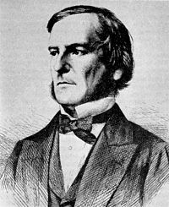](http://ru.wikipedia.org/wiki/%D0%A4%D0%B0%D0%B9%D0%BB:George_Boole.jpg)

Mantiqiy funksiyaning rostlik qiymati {1, 0} to’plam elementlaridan iborat. Aniqlanish va o’zgarish sohalari {1, 0} to’plamdan iborat bo’lgan funksiyalarga ***Bul funksiyaslari*** deyiladi (D. Bul – angliyalik mashhur mantiqchi va matematik).

**Bul funksiyasi**

Djordj Bul 1815 yil 2 noyabr kuni Angliyaning Linkoln shahrida ilm bilan shug’ullanuvchi Djon Bul oilasida tavallud topgan. Dastlabki ilm saboqlarini otasi Djon Buldan olgan. O’n olti yoshida Donkasterdagi hususiy maktab o’qituvchisi yordamchisi sifatida faoliyatini boshlagan Djordj Bul butun hayoti davomida turli lavozimlarda o’qituvchilik qildi. Asosiy ish joyi Kork qirolligi kolleji. Uning ilmiy maqolalarining 22 tasi «Kembridjning matematik jurnal»i va «Kembridj va dublin matematik jurnal»ida, 16 tasi «Falsafiy jurnal»i (Philosophical Magazine) chop etilgan, 6 memuarlari, bir qator izlanish natijalari boshqa jurnallarda (Transactions of the Royal Society of Edinburgh and of the Royal Irish Academy), S.-Peterburg akademiyasining «Vestnik» va Krell jurnallarida, «Jurnalda mehanika» jurnallarida chop etilgan. Umumiy olganda Bul tomonidan 50 dan ortiq ilmiy maqolalar va birnechta monografiyalar chop ettirilgan.

Djordj Bul 49 yoshida 1864 yil 8 dekabr kuni Irlandiyaning Ballintempl shahrida olamdan o’tgan.

Axborot almashish: kodlash va dekodlash jarayonlarida keng qo’llaniladigan funksiyalardan biri - Bul funksiyasi hisoblanadi.

Bul funksiyasi – argumenti hamda unga mos funksiyasi ikki elementli to’plam {0,1} ga tegishli qiymatni qabul qiluvchi funksiyadir. Bu to’plamni bir elementli darajaga tushirib bo’lmaydi, chunki funksiya tushunchasiga zid bo’ladi. Shunday qilib Bul funksiyasi funksiyalar ierarxiyasining eng birinchi qatlamini egallaydi.

1-ta'rif: {0,1} to’plam qiymatini qabul qiluvchi *x* o’zgaruvchi bul (mantiqiy, ikkilik) o’zgaruvchisi deyiladi. Ikkilik o’zgaruvchilar ikkilik sanoq sistemasida ma'lumotlarni uzatishda foydalaniladi.

2-ta'rif: bul o’zgaruvchisi orqali aniqlanuvchi hamda {0,1} to’plam qiymatini qabul qiluvchi funksiya Bul funksiyasi deyiladi.

Agar F funksiya x1,x2,...,xn ga bog’liq bo’lsa, u holda F=F(x1,x2,...,xn) bo’ladi.

Aniqlanish sohasi chekli bo’lganligi uchun bul funksiyasini quyidagi jadval ko’rinishida berish qulaydir:

|  |  |
| --- | --- |
| ***x1,x2,...,xn*** | ***F(x1,x2,...,xn )*** |
| 00. . . 00 | *F(*0, 0, . . . , 0,0*)* |
| 00. . . 01 | *F(*0,0, . . ., 0,1*)* |
| 00 . . 10 | *F(*0, 0, . . ., 1, 0*)* |
| . . . . . . . . . | . . . . . . . . . |
| 11 . . . 11 | *F(*1, 1, . . ., 1,1*)* |

Bundan keyin ikkilik vektorlar leksik – grafik tartibda, ya'ni o’sish tartibida yozilgan deb hisoblaymiz.

Barcha n o’zgaruvchili Bul funksiyalar to’plami  belgilashni kiritamiz, u holda  degan tasdiq o’rinli bo’ladi.

Demak, n-o’zgaruvchilarning Bul funksiyasi x1,x2,...,xn argumentlarining qiymatlarini chekli B to’plamdan qabul qilsin. Bu argumentlar o’zaro va ma'lum miqdordagi Bul amallari bilan bog’langan bo’lib, funksiyaning o’zi (argumentlar kabi) B={0,1} to’plamdan qiymatlar qabul qiladi. n-o’zgaruvchilarning Bul funktsiyasini f(x1,x2,...,xn) ko’rinishida yozamiz.

Birlashtirish, ko’paytirish va inkor qilish amallarini bajarish mumkin. Buning uchun bitta va ikkita argument uchun mumkin bo’lgan funktsiyani aniqlash lozim. Ikkala Bul funksiyasining umumiy sonini aniqlash formulasi argumentlarning soniga bog’liq qolda quyidagi ko’rinishda bo’ladi:

N=22n

Bu yerda, N-Bul funksiyalar soni, n- argumentlar soni.

Bu formuladan bitta argument uchun to’rtta Bul funktsiyasi mavjudligi kelib chiqadi: y=x takrorlash funksiyasi, y= inkor funksiyasi, y=1 birlik konstanta, y=0 nol konstantasi deyiladi.

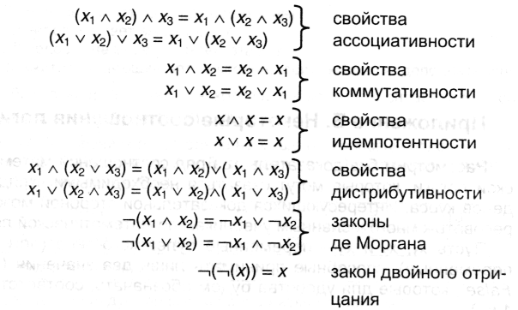[1]

Bul algebrasi qonunlari, konyunksiya va dizyunksiya amallari uchun:

1. ***Kommutativlik qonuni:***

x1Λx2=x2Λx1 x1Vx2=x2Vx1

1. ***Assotsiativlik qonuni:***

x1Λ(x2Λx3)=x1Λx2Λx3

x1V(x2Vx3)=(x1Vx2)Vx3 =x1Vx2Vx3

1. ***Idempotentlik (tavtologiya) qonuni:***

xΛx=x xVx=x

1. ***Aylantirish qonuni:***

agar x1 = x2bo’lsa,u holda = bo’ladi.

1. ***Ikki marta inkor qonuni:***

=x

1. ***Bo’sh to’plam qonuni:***

xΛ0=0 xV0=x

1. ***Universal to’plam qonuni:***

xΛ1=x xV1=1

1. ***To’ldirish qonuni:***

xΛ=0 xV=1

1. ***Taqsimot qonuni:***

x1Λ(x2Vx3)=x1Λx2Vx1Λ x3

x1V(x2Λx3)=(x1Vx2)Λ(x1Vx3)

1. ***Yutilish qonuni:***

x1Vx1Λx2=x1 x1Λ(x1Vx2 )=x1

1. ***Birlashish (yopilish) qonuni:***

(x1Vx2)Λ(x1V)=x1 x1Λx2Vx1Λ=x1

1. ***Ikki yoqlamalik (De-Morgan) qonuni:***

=V =Λ

yoki chap va o’ng tomonlarni inversiyasidan keyin

x1Λx2= x1Vx2=

Masalan, ***De-Morgan qonuni*** =V jadval ko’rinishida isboti quyidagicha:

|  |  |  |  |  |  |  |
| --- | --- | --- | --- | --- | --- | --- |
| x1 | x2 | x1Λx2 |  |  |  | V |
| 1  1  0  0 | 1  0  1  0 | 1  0  0  0 | **0**  **1**  **1**  **1** | 0  0  1  1 | 0  1  0  1 | **0**  **1**  **1**  **1** |

Topshiriq: Bul funksiyalarini isbotlash va ifodalarni soddalashtirishga doir misollar ishlash.

1. Стариченко Б. Е**.**Теоретические основы информатики - М. 2003. - 178 с